Żłobki i kluby dziecięce w województwie
mazowieckim w 2018 r.
W 2018 r. blisko 11% wszystkich dzieci w wieku do lat 3 było objętych opieką żłobkową.
W 2018 roku uległa poprawie sytuacja w zakresie instytucjonalnej opieki nad dziećmi do lat 3. W stosunku do poprzedniego roku wzrosła zarówno liczba placówek, jak i oferowanych przez nie miejsc. W żłobkach i klubach dziecięcych w końcu roku przebywało o 19,4% więcej dzieci niż w 2017 roku.
 25,5%
Wzrost liczby miejsc w żłobkach i klubach dziecięcych w porównaniu z 2017 r.

Placówki
Ponad 84% wszystkich placówek sprawujących opiekę nad dziećmi do lat 3 stanowiły żłobki
Ustawa o opiece nad dziećmi w wieku do lat 3 stwarza warunki dla organizowania i funkcjonowania zróżnicowanych form opieki nad dziećmi. Opieka może być organizowana w formie żłobka, klubu dziecięcego oraz sprawowana przez dziennego opiekuna lub nianię.
W końcu grudnia 2018 r. w województwie mazowieckim funkcjonowało 686 (o 15,9% więcej
w porównaniu z 2017 r.) placówek sprawujących opiekę nad dziećmi w wieku do lat 3, z tego 579 żłobków, 1 oddział żłobkowy oraz 106 klubów dziecięcych.
W 2018 r. ponad połowa miejsc we wszystkich placówkach znajdowała się w dyspozycji placówek prywatnych
Co piąta placówka sprawująca opiekę nad dziećmi do lat 3 była prowadzona przez jednostki sektora publicznego, z czego 99,2% przez gminne samorządowe jednostki organizacyjne.
W sektorze prywatnym większość żłobków i klubów dziecięcych należała do osób fizycznych prowadzących działalność gospodarczą — łącznie 64,9%.
Udogodnienia dla potrzeb osób niepełnosprawnych posiadało 48,5% placówek (49,7% — żłobków i 42,5% — klubów dziecięcych), przy czym w większości były to pochylnie, podjazdy, platformy oraz przystosowanie łazienek.
Najwięcej placówek (57,4%) pracowało dłużej niż 10 godzin — blisko 2/3 żłobków oraz co siódmy klub dziecięcy.

Wykres 1. Żłobki i kluby dziecięce według czasu pobytu dzieci w placówkach w 2018 r.
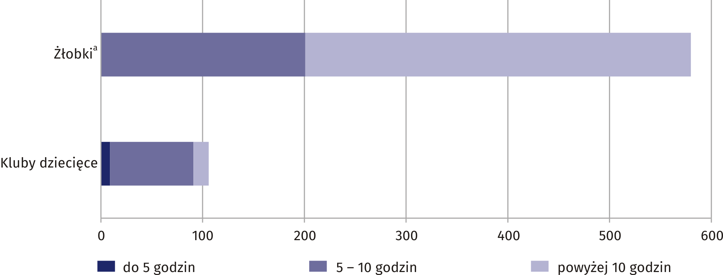
Stan w dniu 31 XII

a Łącznie z oddziałem żłobkowym.
We wszystkich placówkach łącznie było 23,1 tys. miejsc (o 25,5% więcej w porównaniu
z 2017 r.), w żłobkach i oddziałach żłobkowych — 21,4 tys., a w klubach dziecięcych —
1,7 tys. Na koniec roku dysponowały one 2,9 tys. wolnych miejsc.
Na koniec roku ponad 87% wszystkich miejsc w placówkach sprawujących opiekę nad dziećmi do lat 3 było zajętych

Dzieci w placówkach
Tak jak w ubiegłym roku dwulatkowie byli najliczniejszą grupą w placówkach sprawujących opiekę nad dziećmi do lat 3

W końcu grudnia 2018 r. w placówkach przebywało 20,2 tys. dzieci (wzrost o 19,4% w stosunku do roku poprzedniego). Najliczniejszą grupę stanowili dwulatkowie — 53,2% ogółu dzieci.
Na każde 1000 dzieci do lat 3 przypadało 106 dzieci w tym wieku, które znajdowały się pod opieką żłobka, oddziału żłobkowego lub klubu dziecięcego. W stosunku do 2017 roku wskaźnik ten wzrósł o 17.

Wykres 2. Struktura dzieci w żłobkach i klubach dziecięcych według wieku w 2018 r.
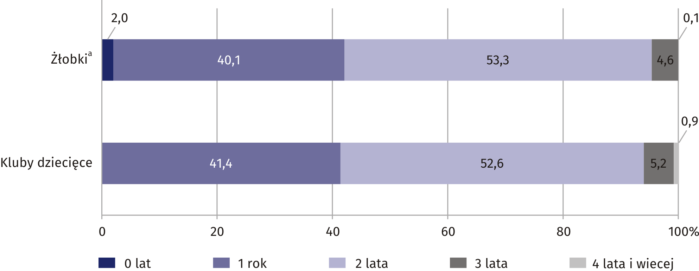
Stan w dniu 31 XII

a Łącznie z oddziałem żłobkowym.

W ciągu roku w placówkach przebywało 31,0 tys. dzieci (o 16,9% więcej w porównaniu z poprzednim rokiem). Ponad połowie z nich pobyt w placówkach częściowo lub całkowicie dofinansowała gmina.

Personel
99,2% personelu pracującego w placówkach sprawujących opiekę nad dziećmi do lat 3 stanowiły kobiety
W końcu 2018 roku łącznie we wszystkich placówkach sprawujących opiekę nad dziećmi do lat 3 pracowało 4096 osób (o 18,4% więcej niż przed rokiem), w tym 4063 kobiety. Dla 3769 osób było to główne miejsce pracy. Wśród zatrudnionych najwięcej było opiekunów dziecięcych (70,8%) oraz nauczycieli (13,8%). Średnio na 1 osobę z personelu przypadało 5 podopiecznych.
W ciągu całego 2018 roku działalność żłobków oraz klubów dziecięcych wspomagało społecznie swoją pracą 74 wolontariuszy (51 w 2017 roku).

Tablica 1. Żłobki i kluby dziecięce
Stan w dniu 31 XII
WYSZCZEGÓLNIENIE |  | Placówki | Miejsca | Dzieci
Ogółem | 2017 | 592 | 18427 | 16935
Ogółem | 2018 | 686 | 23134 | 20218
w tym sektor publiczny |  | 130 | 10321 | 9925
Żłobkiª |  | 580 | 21391 | 18728
Kluby dziecięce |  | 106 | 1743 | 1490
a Łącznie z oddziałem żłobkowym.

Opracowanie merytoryczne:  Mazowiecki Ośrodek Badań Regionalnych  Urząd Statystyczny w Warszawie  Marzena Suchecka  Tel: 29 760 78 50 w. 7120  e-mail: m.suchecka@stat.gov.pl | Rozpowszechnianie:  Centrum Informacji Statystycznej  Marcin Kałuski  Tel: 22 464 20 91  e-mail: m.kaluski@stat.gov.pl

Obsługa mediów  tel.: 22 464 20 91  e-mail: m.kaluski@stat. gov.pl |  | warszawa.stat.gov.pl
 |  | @Warszawa_STAT

Powiązane opracowania
Ochrona zdrowia w województwie mazowieckim w 2017 r.

Temat dostępny w bazach danych
Bank Danych Lokalnych -> Ochrona zdrowia, opieka społeczna i świadczenia na rzecz rodziny

Ważniejsze pojęcia dostępne w słowniku
Żłobek, klub dziecięcy
Oddział żłobkowy

